Budownictwo mieszkaniowe w okresie styczeń-czerwiec 2022 r.
W pierwszej połowie 2022 roku oddano do użytkowania więcej mieszkań niż przed rokiem. Spadła natomiast liczba mieszkań, na których budowę wydano pozwolenia lub dokonano zgłoszenia z projektem budowlanym oraz liczba mieszkań, których budowę rozpoczęto.
103,8
Dynamika liczby mieszkań
oddanych do użytkowania r/r

Mieszkania oddane do użytkowania
Deweloperzy i inwestorzy
indywidualni oddali do
użytkowania odpowiednio: 57,5% i 41,0% ogólnej liczby
mieszkań
Według wstępnych danych, w pierwszym półroczu 2022 roku oddano do użytkowania 109,4 tys. mieszkań, tj. 3,8% więcej niż w roku ubiegłym. Deweloperzy przekazali do eksploatacji 62,9 tys. mieszkań – o 3,7% więcej niż w 2021 r., natomiast inwestorzy indywidualni – 44,9 tys. mieszkań, tj. 6,0% więcej. W ramach tych form budownictwa wybudowano łącznie 98,5% ogółu nowo oddanych mieszkań. W pozostałych formach budownictwa, tj. spółdzielczej, komunalnej, społecznej czynszowej i zakładowej, oddano do użytkowania łącznie 1 598 mieszkań (wobec 2 459 przed rokiem).
Powierzchnia użytkowa mieszkań oddanych wyniosła 10,5 mln m², czyli o 4,2% więcej niż przed rokiem, a przeciętna powierzchnia użytkowa 1 mieszkania osiągnęła wartość 95,5 m².

Tablica 1. Mieszkania oddane do użytkowania
Wyszczególnienie | 06 2022 |  |  | 01-06 2022
Wyszczególnienie | Liczba  mieszkań | 06 2021=100 | 05 2022=100 | Liczba  mieszkań | 01-06  2021=100
Ogółem | 18 224 | 103,6 | 103,7 | 109 411 | 103,8
Indywidualne | 6 873 | 100,8 | 102,7 | 44 894 | 106,0
Przeznaczone na  sprzedaż lub wynajem | 11 185 | 110,8 | 104,3 | 62 919 | 103,7
w tym na wynajem | 44 | 53,0 | 46,3 | 487 | 49,7
Spółdzielcze | 101 | 22,3 | . | 743 | 59,3
Komunalne | 48 | 31,0 | . | 206 | 22,7
Społeczne czynszowe | 14 | 20,0 | ponad 12-krotnie mniej | 616 | 209,5
Zakładowe | 3 | 300,0 | . | 33 | 550,0

Mieszkania, na których budowę wydano pozwolenia lub dokonano zgłoszenia z projektem budowlanym
W I połowie 2022 r. wydano pozwolenia lub dokonano zgłoszenia budowy 170,8 tys. mieszkań, tj. o 0,5% mniej niż w analogicznym okresie 2021 roku. Pozwolenia na budowę największej liczby mieszkań otrzymali deweloperzy (117,5 tys., wzrost o 7,4% r/r) oraz inwestorzy indywidualni (50,6 tys., spadek o 16,1%). Łącznie w ramach tych form budownictwa otrzymano pozwolenia lub dokonano zgłoszenia budowy z projektem budowlanym dla 98,4% ogółu mieszkań. W pozostałych formach budownictwa odnotowano 2 705 mieszkań, na których budowę wydano pozwolenia lub dokonano zgłoszenia z projektem budowlanym (2 015 w roku ubiegłym).
Liczba mieszkań, na których budowę wydano pozwolenia lub dokonano zgłoszenia z projektem budowlanym w okresie 01-06 2022 r. spadła o 0,5% r/r

Tablica 2. Mieszkania, na których budowę wydano pozwolenia lub dokonano zgłoszenia z projektem budowlanym
Wyszczególnienie | 06 2022 |  |  | 01-06 2022
Wyszczególnienie | Liczba  mieszkań | 06 2021=100 | 05 2022=100 | Liczba  mieszkań | 01-06  2021=100
Ogółem | 34 810 | 115,4 | 115,3 | 170 803 | 99,5
Indywidualne | 8 517 | 73,0 | 94,2 | 50 593 | 83,9
Przeznaczone na  sprzedaż lub wynajem | 25 953 | 142,3 | 124,6 | 117 505 | 107,4
Spółdzielcze | 52 | 208,0 | . | 469 | 82,3
Komunalne | 168 | 233,3 | 56,6 | 1 296 | 268,9
Społeczne czynszowe | 120 | 69,4 | 500,0 | 937 | 98,2
Zakładowe | - | . | . | 3 | 33,3

Mieszkania, których budowę rozpoczęto
Od początku roku do końca czerwca 2022 r. rozpoczęto budowę 119,7 tys. mieszkań, tj. o 17,2% mniej niż przed rokiem. Deweloperzy rozpoczęli budowę 71,6 tys. mieszkań (o 18,4% mniej), a inwestorzy indywidualni 46,4 tys. (o 14,5% mniej). Łącznie udział tych form budownictwa wyniósł 98,5% ogólnej liczby mieszkań. W pozostałych formach budownictwa rozpoczęto budowę 1 744 mieszkań (wobec 2 605 w roku poprzednim).

Tablica 3. Mieszkania, których budowę rozpoczęto
Wyszczególnienie | 06 2022 |  |  | 01-06 2022
Wyszczególnienie | Liczba  mieszkań | 06 2021=100 | 05 2022=100 | Liczba  mieszkań | 01-06  2021=100
Ogółem | 24 021 | 93,3 | 108,1 | 119 707 | 82,8
Indywidualne | 8 028 | 77,5 | 92,0 | 46 400 | 85,5
Przeznaczone na  sprzedaż lub wynajem | 15 660 | 105,2 | 119,2 | 71 563 | 81,6
w tym na wynajem | 10 | 111,1 | 142,9 | 223 | 39,4
Spółdzielcze | 47 | 17,0 | 24,9 | 559 | 43,3
Komunalne | 208 | . | 161,2 | 526 | 305,8
Społeczne czynszowe | 78 | 86,7 | 162,5 | 627 | 62,0
Zakładowe | - | . | . | 32 | 24,8

Szacuje się, że na koniec czerwca 2022 roku w budowie pozostawało 881,6 tys. mieszkań, tj. o 1,6% więcej niż w analogicznym miesiącu 2021 r.

Wykres 1. Ruch budowlany w obszarze budownictwa mieszkaniowego w Polsce

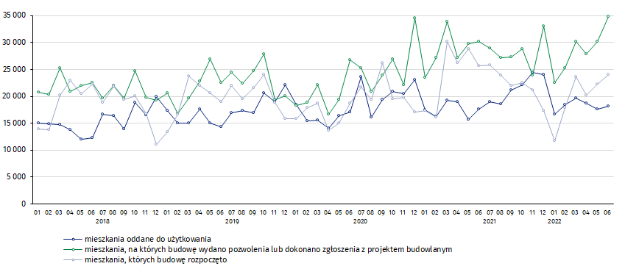
W czerwcu, w porównaniu do maja 2022 roku, wzrosła liczba mieszkań oddanych do użytkowania (o 3,7%), liczba mieszkań, na których budowę wydano pozwolenia lub dokonano zgłoszenia z projektem budowlanym (o 15,3%) oraz liczba mieszkań, których budowę rozpoczęto (o 8,1%)

W pierwszej połowie 2022 r. najwyższe wartości dla mieszkań oddanych do użytkowania, mieszkań których budowę rozpoczęto oraz na których budowę wydano pozwolenia lub dokonano zgłoszenia z projektem budowlanym, odnotowano w województwie mazowieckim (odpowiednio: 18,8 tys., 21,6 tys., 31,1 tys. mieszkań). Wysokie wartości zanotowano również w województwie wielkopolskim (12,4 tys., 11,7 tys. i 16,5 tys.) i małopolskim (11,1 tys., 11,1 tys. i 14,4 tys.).

Wykres 2. Ruch budowlany w obszarze budownictwa mieszkaniowego według województw (styczeń-czewiec 2022 r.)

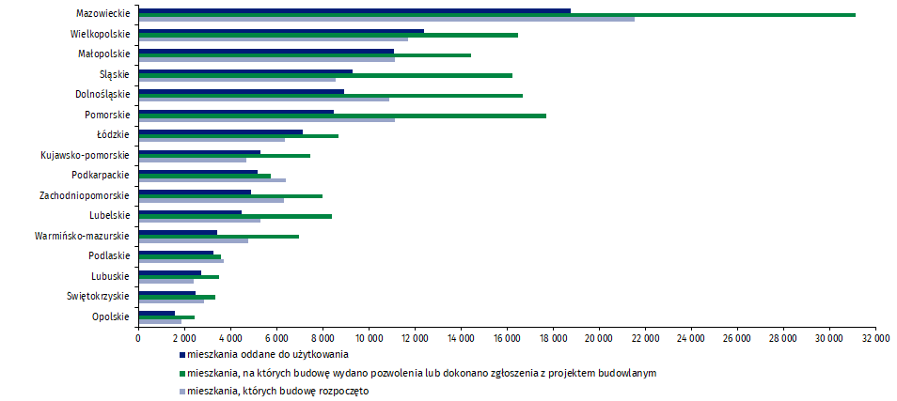

W przypadku cytowania danych Głównego Urzędu Statystycznego prosimy o zamieszczenie informacji: „Źródło danych GUS”, a przypadku publikowania obliczeń dokonanych na danych opublikowanych przez GUS prosimy o zamieszczenie informacji: „Opracowanie własne na podstawie danych GUS”.

Opracowanie merytoryczne:  Urząd Statystyczny w Lublinie  Dyrektor Krzysztof Markowski  Tel: 81 533 20 52 | Rozpowszechnianie:  Rzecznik Prasowy Prezesa GUS  Karolina Banaszek  Tel: 695 255 011
Wydział Współpracy z Mediami  Tel: 22 608 38 04  e-mail: obslugaprasowa@stat.gov.pl |   www.stat.gov.pl

@GUS_STAT

@GlownyUrzadStatystyczny

gus_stat

glownyurzadstatystycznygus

glownyurzadstatystyczny
Powiązane opracowania
Biuletyn Statystyczny
Sytuacja społeczno-gospodarcza kraju
Efekty działalności budowlanej
Budownictwo
Temat dostępny w bazach danych
Mieszkania, których budowę rozpoczęto - dane miesięczne narastające
Mieszkania oddane do użytkowania - dane kwartalne narastające
Bank Danych Lokalnych
Ważniejsze pojęcia dostępne w słowniku
Mieszkania, na których budowę wydano pozwolenia lub dokonano zgłoszenia z projektem budowlanym
Mieszkania, których budowę rozpoczęto
Mieszkania oddane do użytkowania

Dane meldunkowe – mogą ulec zmianie po opracowaniu sprawozdań kwartalnych.

